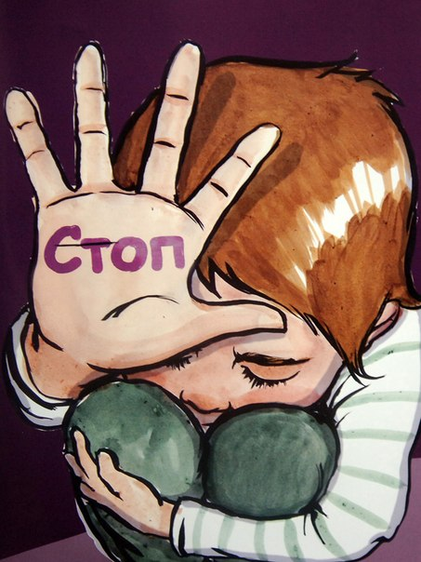

***Правила безопасности для ребенка***

1. Если ребенок дома один, входная дверь должна быть закрыта на замок. Нельзя открывать посторонним, даже если это милиционер, слесарь или почтальон.

2. Нельзя отвечать незнакомцам по телефону, что мамы и папы нет дома. Лучший ответ: «Она сейчас занята».

3. Оставьте ребенку номера телефонов экстренных служб (на видном месте!) и людей, которым он сможет позвонить, если чего-то испугается.

4. Научите ребенка пользоваться телефоном - автоматом. Убедитесь, что он знает свой адрес и номер телефона.

5. Придумайте в своей семье специальный пароль. Выберите легко запоминающееся слово, которое ребенок сможет использовать в качестве тайного сигнала «Я в опасности, помоги!»

**Как оградить ребенка от насилия**

 1. Отдавая ребенка в детский сад, школу, наведите справки о заведении, о репутации педагогов (воспитателей). Поговорите с другими родителями -возможно они слышали о неприятных инцидентах, замечали что - то странное в поведении детей.

2. Открытость - хороший признак. Убедитесь, что в любое время вы сможете увидеть своего ребенка.

3. Вы должны знать о любой отлучке детей из заведения. Без вашего разрешения уводить детей ни на какие мероприятия нельзя.

4. Запретите педагогам и воспитателям давать без вашего разрешения какие -какие - либо сведения о ребенке.

5. Убедитесь, что они точно знают, кто может забирать ребенка домой.

6. Если вы подозреваете, что в заведении плохо обращаются с детьми, жаловаться следует не начальству, а милиции. Самое главное: ребенок должен доверять вам и знать, что с вами он в полной безопасности.

**Признаки, по которым можно распознать,**

**что ребенок подвергся сексуальному насилию.**

 1. Непривычное поведение: агрессия, раздраженность или отчужденность, безразличие, депрессия, покорность, излишняя уступчивость, осторожность.

2. Сексуальная осведомленность (проявляется в играх, поведении, случайно оброненных словах).

3. Открытая мастурбация, агрессивные игры сексуального характера.

4. Боли в животе непонятного происхождения.

5. Проблемы с едой: голодание или обжорство.

6. Беспокойный сон, ночные кошмары, недержание мочи.

7. Страх перед каким - то человеком, нежелание оставаться с ним наедине.

8. Ребенок перестал доверять взрослым, особенно близким.

9. Попытка самоубийства, побег из дома.

Для вас, родители! Вашему ребенку нужна безусловная любовь. Ребенок приходит в этот мир, обладая поразительной способностью к эмоциональному восприятию. Чувства взрослых он воспринимает и понимает без слов, чувствует, любят ли его на самом деле. Да, родители очень любят своих детей, но не всегда могут выразить свою любовь. Своим поведением, отношением, редко словами, ребенок задает один и тот же вопрос: «Вы меня любите?» В жизни каждого ребенка ответ на этот вопрос –самое важное. Если вы любите ребенка условно, в зависимости от его успехов, поведения и прочего, он не получает удовлетворительного ответа, становится тревожным, теряет уверенность в себе. Любовь ему нужна, как воздух, как еда и сон.

**Учитесь:**

 □ Быть всегда готовыми воспринимать ребенка как личность, отдельную от вас и не похожую на вас.

□ Выражать свою любовь и не стесняться это делать

□ Быть искренними с ребенком: когда выражаете свои чувства, слушаете его, делаете замечания, во всем и всегда.

□ Одобрительно относиться к чувствам ребенка, за проявление которых не хвалите и не ругайте его, а примите таковыми, каковы они есть

□ Уважать своего ребенка, верить в него и его способности, относиться к нему как к человеку, имеющему право на самостоятельное решение.

**Что должен знать ребенок?**

 1. Даже самые маленькие дети должны запомнить: не разговаривай с незнакомцами, не уходи с незнакомцами, не соглашайся делать то, что тебе не приятно.

2. Маленький ребенок не должен находиться в общественном месте (например, в туалете) один.

3. Тело ребенка принадлежит только ему. Никто, кроме врача, не имеет права прикасаться к нему без разрешения. Следует различать хорошие прикосновения (объятия тех, кого ребенок любит), плохие прикосновения (которые оставляют гадкие воспоминания), смущающие прикосновения (которые вызывают непривычные волнения) и тайные прикосновения (когда кто - то трогает интимные места тела). При плохих, смущающих и тайных прикосновениях ребенок должен громко сказать: **«НЕТ»,** глядя взрослому прямо в глаза, убежать и рассказать обо всем близкому человеку. Нельзя хранить **«нехорошие тайны».** Объясните сыну или дочери, что, конечно, воспитанные дети уважают взрослых, но не всегда следует слушать того, кто старше и требует повиновения, - иногда это может привести к беде. Если ребенок чувствует, что - то неладное, разрешите ему **НЕ ПОДЧИНЯТЬСЯ ВЗРОСЛОМУ**. Научите его доверять своей интуиции.

4. Ребенок сам решает, с кем целоваться и обниматься. Нельзя заставлять его, особенно если вы видите, что это ему не приятно.

5. Ребенок должен ходить домой одной и той же дорогой. Если нет взрослого, то идти следует с друзьями, только не одному.

6. Дети всегда должны сообщать с кем и куда они уходят, когда вернутся.

7. Внушите ребенку, что если ему кто - то угрожает, он должен визжать, кричать, драться, врать. **Прочь условности! Важна лишь безопасность.**